*Методическая консультация*

*(30.03.2023г.)*

**«ЧТО НУЖНО ЗНАТЬ О ПСИХОЛОГИЧЕСКИХ ОСОБЕННОСТЯХ НЕУСПЕВАЮЩИХ ДЕТЕЙ»**

Источники:

* <https://academy.menobr.ru/programs/view/193874/2927651e-3bb1-42e7-ac7d-9fad978467b3/11fbf535-c84e-4377-84e1-c066aae030f5>
* <https://academy.menobr.ru/programs/view/193874/2927651e-3bb1-42e7-ac7d-9fad978467b3/7d54e69b-5df0-40e2-8183-2ea6121971d2>

*Разберем, что такое школьная неуспеваемость, какой она бывает и как проявляется. Обсудим психологические особенности неуспевающих детей, которые негативно влияют на их образовательные результаты.*

Неуспеваемость – это отставание в обучении, при котором школьник не усваивает учебную программу. Зачастую это следствие низкой учебной мотивации. Какой может быть неуспеваемость и что ее характеризует, узнаете из этой консультации.

В педагогике выделяют три уровня школьной неуспеваемости. Разберем их в таблице.

**Три уровня неуспеваемости в школе**

|  |  |
| --- | --- |
| **Уровень неуспеваемости** | **Характеристика** |
| Общая глубокая | В течение года ребенок имеет низкие результаты по большинству или всем предметам |
| Частичная стойкая | Ребенок отстает по одному–трем предметам в течение полугода |
| Эпизодическая | Школьник имеет низкие результаты по некоторым предметам, но не на постоянной основе, а эпизодами. Успеваемость по проблемному предмету может как выравниваться, так и ухудшаться еще больше в течение года |

 Неуспевающий школьник имеет недостаточный для своего возраста уровень знаний. А главное, он не стремится получать новые знания, поскольку ему не хватает учебной мотивации. Как неуспевающий ребенок проявляет себя на занятиях, смотрите на рисунке.

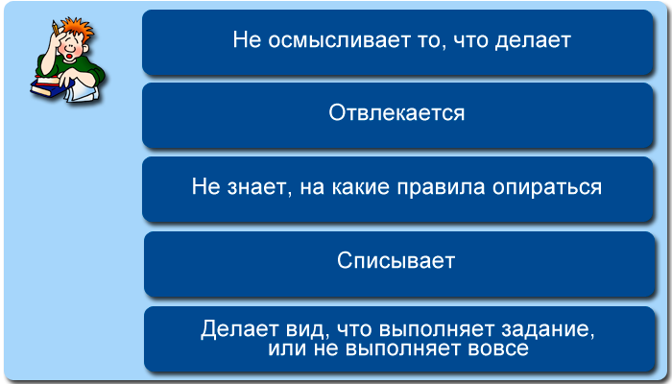

У отстающих учеников есть свои психологические особенности. Поговорим об этих особенностях. Любому педагогу необходимо о них знать, чтобы было проще выстраивать работу с детьми.

**Особенность 1. Педагогическая запущенность**

Педагогическая запущенность – это нарушение развития ребенка, которое может проявиться даже при нормальных познавательных способностях. Как правило, причина запущенности кроется в неправильном воспитании ребенка, его бесконтрольности. Это нарушение устраняют с помощью психолого-педагогической коррекции. В чем проявляется педагогическая запущенность, смотрите на рисунке 1.

**Рисунок 1. В чем проявляется педагогическая запущенность**

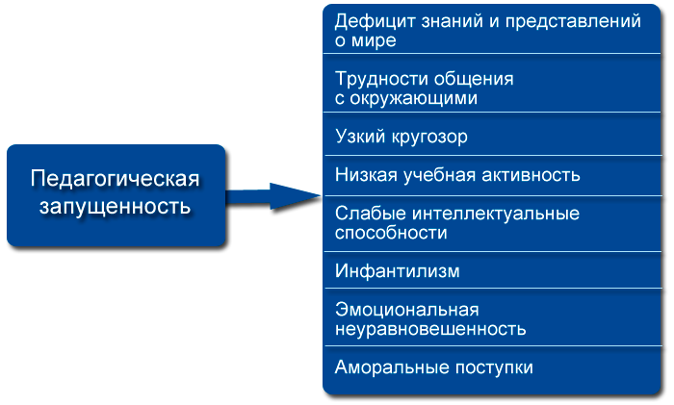

Первоклассников с педагогической запущенностью характеризует недостаток знаний, которые большинство детей приобретают еще в дошкольном возрасте. Например, ребенок может не знать буквы, дни недели, времена года, месяцы.

Со второго класса и далее: не знают таблицу умножения и словарные слова, не умеют проверять безударные гласные в корне. Не помнят даже самые простые правила и, соответственно, не умеют их применять. Мало знают о мире, имеют обедненный житейский опыт (например, ограниченный сведениями из мультфильмов и компьютерных игр).

**Особенность 2. Неумение учиться**

Неуспевающие дети не могут организовать и проконтролировать свою учебную деятельность. Им тяжело прикладывать усилия, они с трудом запоминают материал, который вы даете на уроках. Не умеют формулировать вопросы учителю и вообще не понимают, что спрашивать.

Зачастую школьники, которые не умеют учиться, негативно относятся к процессу обучения. Ребенок систематически не выполняет домашние задания, а родителям говорит, что сделал. Для педагога каждый раз находит отговорки, почему домашнее задание снова не готово.

*Пример*

*Что говорит школьник, который не хочет учиться*

*– «Не хочу».*

*– «Я это и так умею!»*

*– «Это глупая задача!»*

*– «Этого не задавали».*

*– «Забыл тетрадь».*

*– «Вчера голова болела» и т. д.*

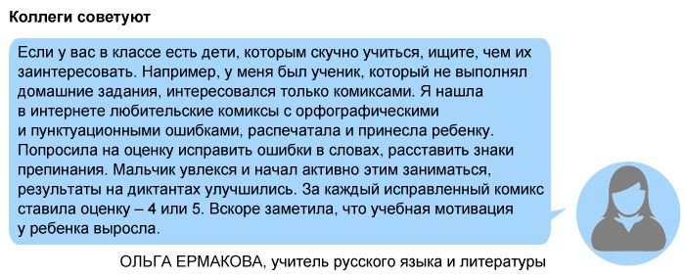

**Особенность 3. Интеллектуальная пассивность**

Ребенок негативно избегает умственного напряжения, при любом удобном случае пытается облегчить свое обучение.

***Пример***

***Как интеллектуально пассивные дети проявляют себя на уроках***

* *Списывают.*
* *Отвечают, предварительно не подумав.*
* *Злоупотребляют с письменными сокращениями слов в тетрадях.*
* *На любое задание жалуются, что оно непонятное.*

**Особенность 4. Низкая обучаемость**

У неуспевающих школьников слабые познавательные процессы. Из-за интеллектуальной пассивности ребенок утрачивает привычку к мыслительной активности. Это часто приводит к недоразвитию – например, к диагнозу «задержка психического развития» (ЗПР).

**Особенность 5. Низкая самооценка**

Неуспевающие ученики низко оценивают свои учебные способности. Они не уверены в себе и своих знаниях, боятся приступать к заданиям, которые дает учитель. Уверены, что «опять все сделают неправильно».

***Пример***

***Как может проявляться низкая самооценка у ученика***

*Школьник объясняет свои неудачи внешними факторами:*

*– «Учитель придирается».*

*– «Задача слишком сложная».*

*– «Отвлекали друзья» и т.п.*

**Особенность 6. Синдром выученной беспомощности**

Ребенок не способен выполнять задания учебной программы, если не успевает в школе длительное время. Чувствует себя беспомощным, его приходится постоянно направлять и контролировать, напоминать правила, помогать и т. д.

Выученная беспомощность формируется к восьми годам и предполагает три вида нарушений развития (см. таблицу).

**Какие нарушения предполагает выученная беспомощность**

|  |  |
| --- | --- |
| **Что нарушено** | **Как нарушено** |
| Мотивация | Школьник не способен действовать и активно вмешиваться в ситуацию. Например, ему не нравится получать двойки, но и нет желания их исправлять |
| Когнитивные процессы | Ребенок не понимает, что может самостоятельно улучшить успеваемость и знания. Не знает, как действовать, у кого просить помощи |
| Эмоциональное состояние | На уроках школьник чувствует тревогу и тоску. Боится вопросов учителя, неудачи воспринимает как приговор. Пребывает в депрессивном состоянии |

***Пример***

***Как может проявляться синдром выученной беспомощности***

*Школьник замкнутый, робкий, пассивный. Не проявляет креативность, имеет низкую самооценку. Говорит окружающим:*

*– «Бесполезно».*

*– «Все равно ничего не получится».*

*– «Это не для меня».*

*– «Я это не умею и вряд ли научусь» и т. д.*

**Особенность 7. «Дискомфорт успеха»**

Ученикам психологически некомфортно добиваться положительного результата в школе. Сразу за ситуацией успеха создают проблему, вызывают негативную реакцию педагога или родителей. Такое поведение указывает на эмоциональную нестабильность ребенка.

***Пример***

***Как ведет себя ребенок с «дискомфортом успеха»***

*Ученик получил на уроке положительную оценку за ответ по теме. Ситуация непривычна для школьника – обычно ему ставят двойки и тройки. Из-за новой ситуации ребенок ощущает психологический дискомфорт, тревогу. После успешного ответа хамит, ввязывается в конфликт, драку.*

**Особенность 8. Высокая школьная тревожность**

Тревожность – это пессимистическая установка на жизнь. Школьник беспокоится даже в жизненных ситуациях, которые к этому не располагают. Высокая степень тревожности отрицательно влияет на дивергентное мышление. Из-за этого ребенок не может творчески подходить к заданиям, проявлять креативность. Как может проявляться тревожность у школьника, смотрите на рисунке 2.

**Рисунок 2. Как проявляет себя тревожный ребенок**

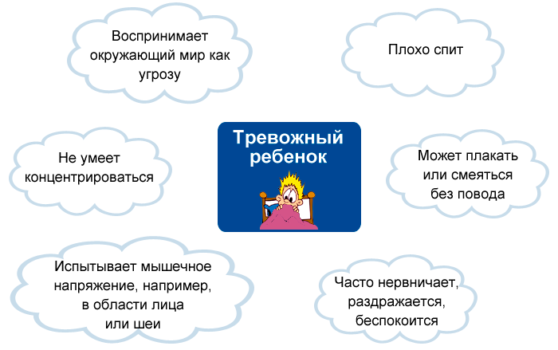

*Материал консультации подготовлен завучем по УВР Стефутиной И.В.*